2013年普通高等学校招生全国统一考试（山东卷）
文科数学
参考公式：如果事件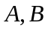互斥，那么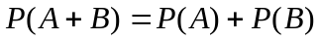
一．选择题:本题共12个小题，每题5分，共60分。
(1)、复数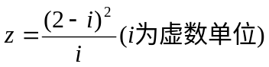，则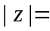
(A)25 (B) 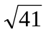 (C)6 (D) 

(2)、已知集合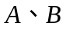均为全集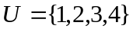的子集，且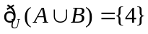,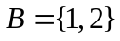,则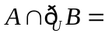
(A){3} (B){4} (C){3,4} (D)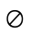

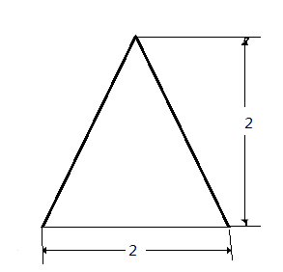
(3)、已知函数为奇函数，且当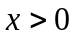时，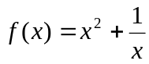，
则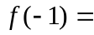
(A)2 (B)1 (C)0 (D)-2】

(4)、一个四棱锥的侧棱长都相等，底面是正方形，
其正（主）视图如右图所示该四棱锥侧面积和体积分别是
(A)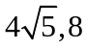 (B) 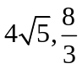 (C) 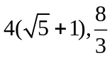 (D) 8,8

(5)、函数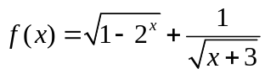的定义域为
(A)(-3，0] (B) (-3，1]
(C) 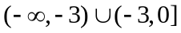 (D) 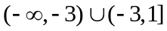
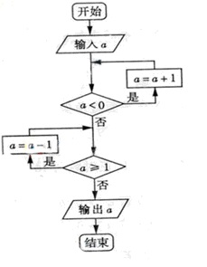
(6)、执行右边的程序框图，若第一次输入的的值
为-1.2，第二次输入的的值为1.2，则第一次、
第二次输出的的值分别为
(A)0.2，0.2 (B) 0.2，0.8
(C) 0.8，0.2 (D) 0.8，0.8

(7)、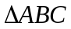的内角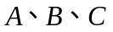的对边分别是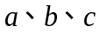，
若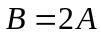，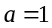，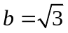，则
(A)  (B) 2 (C) (D)1

(8)、给定两个命题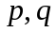，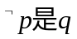的必要而不充分条件，则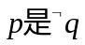
(A)充分而不必要条件 (B)必要而不充分条件 (C)充要条件 (D)既不充分也不必要条件

(9)、函数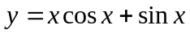的图象大致为
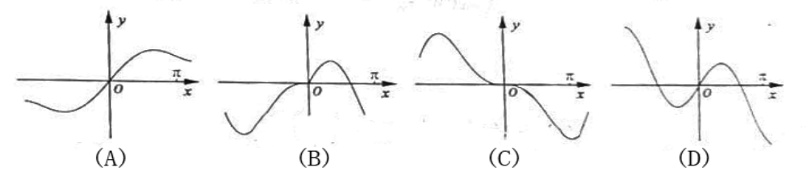
(10)、将某选手的9个得分去掉1个最高分，去掉1个最低分，7个剩余分数的平均分为91，现场做的9个分数的茎叶图后来有一个数据模糊，无法辨认，在图中以表示：

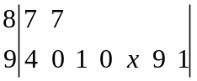
则7个剩余分数的方差为
(A)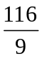 (B)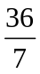 (C)36 (D) 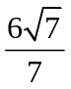

(11)、抛物线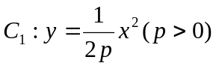的焦点与双曲线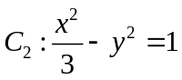的右焦点的连线交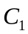于第一象限的点M，若在点M处的切线平行于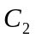的一条渐近线，则=
(A)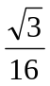 (B)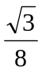 (C)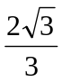 (D) 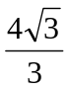

(12)、设正实数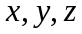满足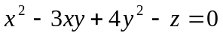，则当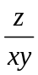取得最大值时，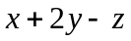的最大值为
(A)0 (B) (C)2 (D)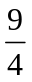

二．填空题：本大题共4小题，每小题4分，共16分
(13)、过点(3，1)作圆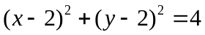的弦，其中最短的弦长为__________

(14)、在平面直角坐标系中，为不等式组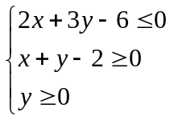所表示的区域上一动点，则直线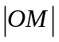的最小值为_______

(15)、在平面直角坐标系中，已知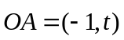，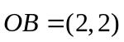，若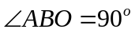，则实数的值为______

(16).定义“正对数”：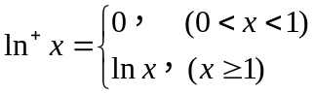，
现有四个命题：
①若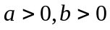，则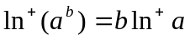；
②若，则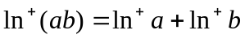
③若，则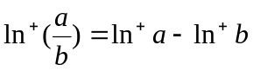
④若，则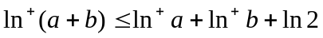
其中的真命题有____________(写出所有真命题的序号)

三．解答题：本大题共6小题，共74分，
(17)(本小题满分12分)
某小组共有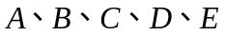五位同学，他们的身高（单位:米）以及体重指标（单位:千克/米²）
如下表所示：
 | A | B | C | D | E
身高 | 1.69 | 1.73 | 1.75 | 1.79 | 1.82
体重指标 | 19.2 | 25.1 | 18.5 | 23.3 | 20.9

(Ⅰ)从该小组身高低于1.80的同学中任选2人，求选到的2人身高都在1.78以下的概率
(Ⅱ)从该小组同学中任选2人，求选到的2人的身高都在1.70以上且体重指标都在[18.5，23.9)中的概率

(18)(本小题满分12分)
设函数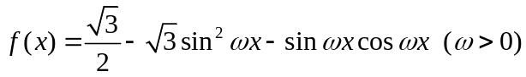，且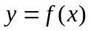的图象的一个对称中心到最近的对称轴的距离为，
(Ⅰ)求的值
(Ⅱ)求在区间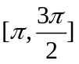上的最大值和最小值

(19)(本小题满分12分)
如图，四棱锥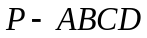中，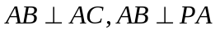,
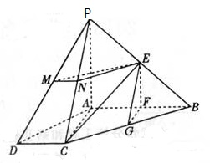
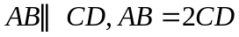,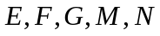分别为
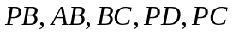的中点
(Ⅰ)求证：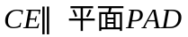
(Ⅱ)求证：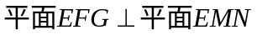

(20)(本小题满分12分)
设等差数列的前项和为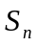，且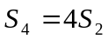,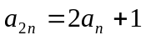
(Ⅰ)求数列的通项公式
(Ⅱ)设数列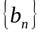满足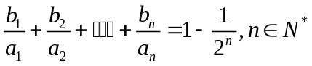 ，求的前项和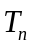

(21)(本小题满分12分)
已知函数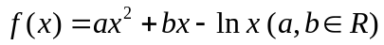
(Ⅰ)设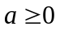，求的单调区间
(Ⅱ) 设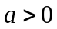，且对于任意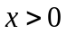，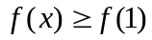。试比较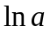与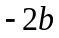的大小

(22)(本小题满分14分)
在平面直角坐标系中，已知椭圆C的中心在原点O，焦点在轴上，短轴长为2，离心率为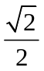

(I)求椭圆C的方程
(II)A,B为椭圆C上满足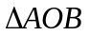的面积为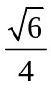的任意两点，E为线段AB的中点，射线OE交椭圆C与点P，设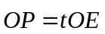，求实数的值

